**Практическая работа**

**Тема: Инструменты для работы с контурами, инструменты тонирования**

**ТРЕБОВАНИЯ:**

1. Выполнить задания практической работы;
2. Знать ответы на контрольные вопросы;
3. **Для получения зачета** по практической работе необходимо:
   * давать четкие ответы на контрольные вопросы;
   * уметь выполнить любое задание из практической работы по просьбе преподавателя.

Исходный дельфин

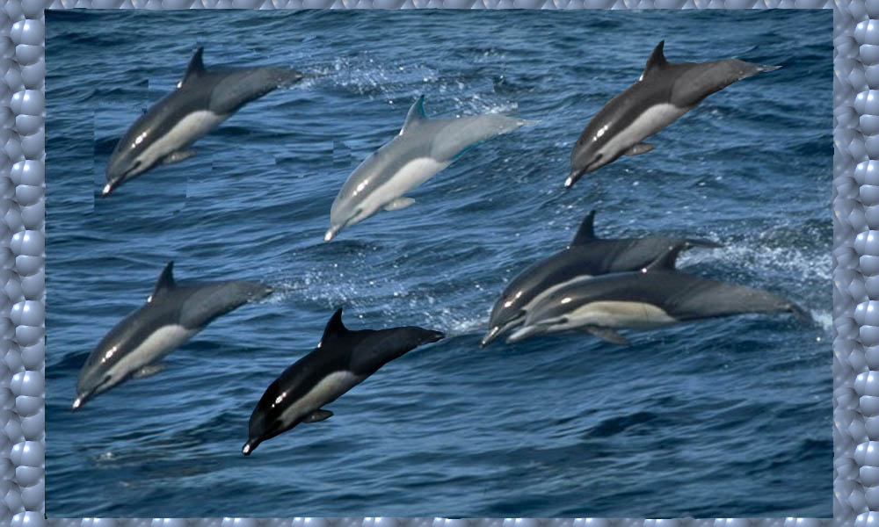

**1**

**4**

**2**

**3**

**Рис. 1**

**ПОРЯДОК ВЫПОЛНЕНИЯ РАБОТЫ:**

1. Откройте программу ***Adobe*** ***PhotoShop***.
2. Откройте файл ***Дильфины***.***jpg***
3. Задайте *Размер холста* 1000×600 *пикс*. Для этого выполните команду ***Изображение →******Размер  холста***.
4. Сделайте *цвет фона* соответствующий *шаблону* заливки. Для этого выберете инструмент   
   *Заливка –*paint-bucket, найдите понравившийся вам шаблон и произведите щелчок мышью в любом месте фона.
5. Задайте *Размер изображения* 900×584 *пикс*. Для этого выполните команду ***Изображение →******Размер изображения***.

Введите в первое поле значение 900 и поставьте значок на опции *Сохранять пропорции*.

1. Выберете инструмент *Клон –* stamp с размером кисти 36 и обычным режимом.

Инструмент находится на палитре инструментов в виде штампа.

1. Установите курсор инструмента на области изображения, которую вы хотите использовать в качестве образца, затем, удерживая клавишу *Alt*, щёлкните левой кнопкой мыши для задания клонируемого образца.
2. Переместите курсор инструмента на то место, куда вы хотите скопировать образец и, нажав несколько раз левую кнопку мыши, двигайте её для попиксельного переноса изображения в новое место (см рис.1, 1).
3. Установите *масштаб* изображения 200%.

Это устанавливается в поле *Масштабирования* (в левом нижнем углу окна *PhotoShop*).

1. Выберите в плавающих палитрах палитру *Контуры*. Если такой палитры на экране нет, то установите ее с помощью команды ***Окно →******Показать контуры***.
2. Выберете инструмент *Перо* – pen.
3. Обведите контур вокруг одного из дельфинов.

Для этого нажмите левую кнопку мыши на том месте, где будет начало контура, затем установите вторую опорную точку, нажав кнопку мыши и протянув курсор влево и вниз. В итоге формируется кривая *Бизье* между первой и второй точками. Двигая направляющую точку, сформируйте плавную кривую, очерчивающую границы дельфина, для создания криволинейного сегмента контура. Для завершения контура установите *Перо* на начальную точку.

1. Сохраните контур.

Дважды щёлкните мышью на миниатюре *Рабочий контур* в палитре *Контуры*. В появившемся диалоговом окне введите имя *Дельфин1* и нажмите *OK*.

1. Выберете инструмент *Добавить точку* – add-point.
2. С помощью этого инструмента добавьте несколько опорных точек и подкорректируйте выделение.

Опорные точки добавляются путём щелчка мышкой в соответствующем месте контура.

1. Выберете инструмент *Удалить точку* – delete-point.
2. Удалите несколько точек, от которых не зависит зона выделения.

Опорные точки удаляются путём щелчка мышкой на соответствующей точке.

1. Выберете инструмент *Преобразование точки* – convert-point.
2. Самостоятельно поэкспериментируйте с этим инструментом на опорных точках.
3. Раскройте меню палитры *Контуры*.

Меню палитры контуры вызывается путём нажатия на треугольную кнопку в правой части палитры.

1. Выберите команду *Сделать выделение*.
2. Сохраните получившееся выделение, выполнив команду ***Выделение →******Сохранить***
3. Скопируйте полученную выделенную область в буфер обмена, с помощью команды ***Редактирование →***  ***Копировать*.**
4. Вставьте рисунок из буфера обмена, с помощью команды ***Редактирование →***  ***Вставить***.
5. Переместить вставленное изображение на свободное место с помощью инструмента   
   *Перемещение –* move.
6. Выберете инструмент *Осветление –* dodge с размером кисти 36 и воздействии 50.
7. Осветлите дельфина вставленного на шаге 24 (см рис.1, 2).
8. Повторить шаги 24-25 для инструментов *Губка –* sponge и *Затемнение –* burn (см рис.1, 3-4).
9. Сохраните созданное вами изображение на вашем носителе с именем «*Море*» и расширением **.*jpeg***. Для этого выполните команду ***Файл →* *Сохранить* *как*…**
10. Возьмите свою фотографию и создайте изображение, используя инструменты *Клон (Штамп), Перо, Осветление, Губка и Затемнение.*
11. Сохраните созданное вами изображение на вашем носителе.
12. Продемонстрируйте результаты работы преподавателю.

**КОНТРОЛЬНЫЕ ВОПРОСЫ:**

1. Знать интерфейс окна *PhotoShop*.
2. Как установить в окне *PhotoShop* необходимую *Палитру*?
3. Как изменить размеры *холста*, *изображения*?
4. Как можно установить масштаб изображения на экране?
5. Назовите основные инструменты для работы с *контурами* и их назначение. Как выбрать необходимый инструмент для работы с *контурами*?
6. Назовите основные инструменты *тонирования* и их назначение. Как выбрать необходимый инструмент *тонирования*?
7. Как работать с инструментом *Клон*? Какие параметры можно задать для инструмента *Клон*?
8. Как скопировать, вставить, переместить графический объект?
9. Как сохранить изображение с нужным расширением?

**Рис.3**